1. 目标检测阶段

CenterNet-better-adapter-master

1. 根据readme安装环境需要的库；记得编译pip install -e .
2. 修改tools/train_net.py训练验证数据集相关注册参数

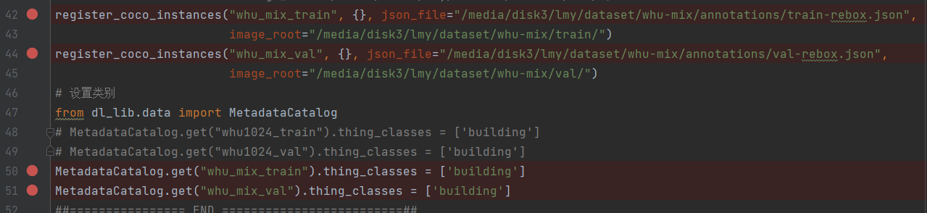

1. Config.py修改相关参数

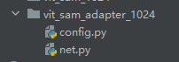



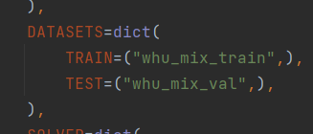

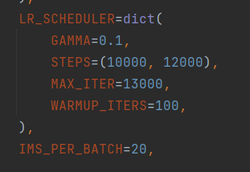

参考：A6000*2 batchsize=10

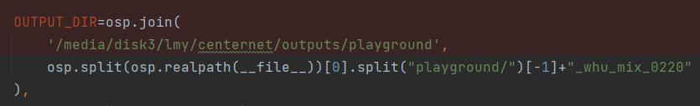

1. 训练

cd playground/vit_sam_1024

dl_train --num-gpus 2

1. 测试

修改tools/test_net.py测试数据集相关注册参数（验证数据集相关注册参数->测试数据集相关注册参数）

dl_test --num-gpus 2 MODEL.WEIGHTS path/to/your/save_dir/ckpt.pth

1. 实例分割阶段

CenterNet-better-master

1. 记得重新编译pip install -e .
2. 组装目标检测阶段训练参数和原sam训练参数

python tools/convert_weight.py





分别为sam参数路径，目标检测阶段训练参数路径，和输出路径

1. 修改tools/train_net.py训练验证数据集相关注册参数



1. Config_sam_multifea_frozen.py修改相关参数

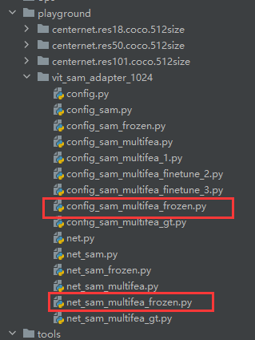



Weight改成B步骤得到的converted_weight



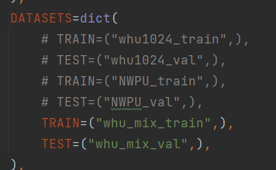

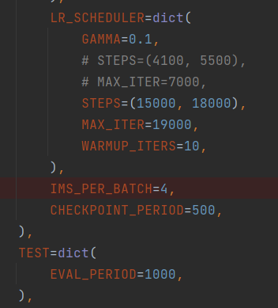

参考：A6000*2 batchsize=4

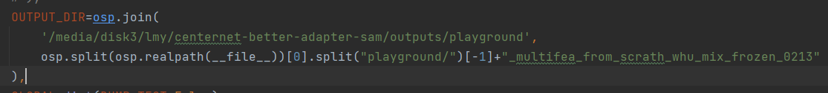

1. 训练

cd playground/vit_sam_adapter_1024

dl_train --num-gpus 2

1. 测试

修改tools/test_net.py测试数据集相关注册参数（验证数据集相关注册参数->测试数据集相关注册参数）

dl_test --num-gpus 2 MODEL.WEIGHTS path/to/your/save_dir/ckpt.pth